# Programme de test de communication entre les 2 cartes sur le canA

## Fonctionnement de la simulation

Initialiser les 2 cartes (voir démarche dans le fichier initialisation_des_cartes.pdf)

Faire make all sur les deux cartes (dans la console en se plaçant dans le dossier correspondant avec la commande cd)

Lancer la simulation sur le PC2 en premier :

* reçoit sur le can un fichier texte.
* attend 10 sec
* calcul la somme
* ecrit la somme dans un fichier texte
* attend 10 sec
* envoie le fichier texte somme.txt sur le can

Lancer la simulation sur le PC1 en second :

* envoie le fichier texte à lire sur le can
* reçoit le fichier somme sur le can

## Description des fonctions

**Sur le PC1**

avoir un fichier txt contenant plusieurs lignes de nombres qui seront convertis en float : fichier_a_lire_PC1.txt

exécuter **sendData(**«  *fichier_a_lire_PC1.txt »***)**

* envoie le fichier texte du PC1 vers le PC2 sur le can

**Sur le PC2**

exécuter : **recvData***(«fichier_a_lire_PC2.txt »)*

* permet de récupérer le fichier texte du can envoyer par le PC1 et créer un fichier texte *fichier_a_lire_PC2.txt* sur le PC2

exécuter **LectureData(***« fichier_a_lire_PC2.txt »***)**

* renvoie dans un tableau de float ce qui est contenu dans le fichier .txt
* la lecture se fait ligne par ligne (il ne doit pas y avoir d'espace ni de texte)

exécuter **somme (LectureData(***« fichier_a_lire_PC2.txt »***))**

* calcul la somme de tous ce qui est dans le tableau renvoyer par **LectureData()**
* retourne un float

exécuter **saveData**(float)

* enregistre le float dans un fichier texte *somme_PC2.txt*

exécuter **sendData**(*« somme_PC2.txt »)*

* envoie le fichier *somme_PC2.txt* du PC2 vers le PC1 sur le can

**Sur le PC1**

exécuter : **recvData***(«somme_PC1.txt »)*

* permet de récupérer le fichier texte du can envoyer par le PC2 et créer un fichier texte *somme_PC1.txt* sur le PC1

exécuter **LectureData(***«somme_PC1.txt »***)**

* renvoie dans un tableau de float ce qui est contenu dans le fichier .txt
* la lecture se fait ligne par ligne (il ne doit pas y avoir d'espace ni de texte)

On obtient dans la console :

sur le PC1

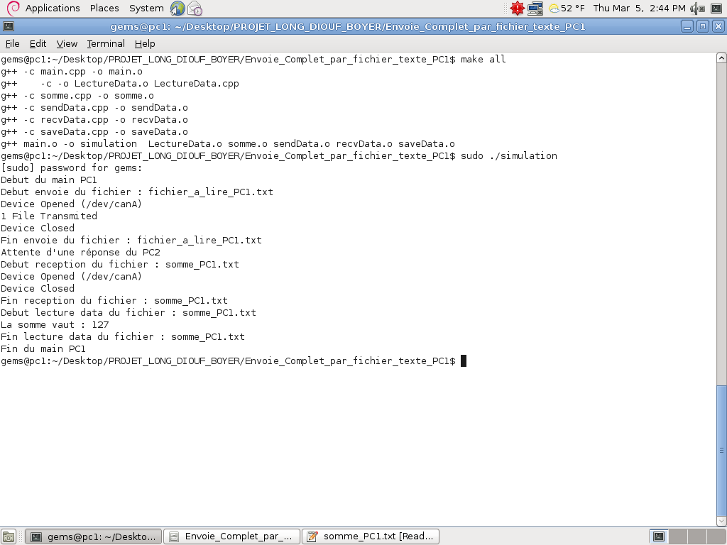

sur le PC2

